«Реинжиниринг АС ЭТРАН. Разработка автоматизированного рабочего места подготовки перевозочных документов на новой платформе (АРМ ППД НП ЭТРАН). Очередь 2018 г.»

Модули АРМ ППД НП ЭТРАН, реализующие документооборот по отдельным видам документов

Модуль документооборота «Бухгалтерские документы»

Акт оказанных услуг

Руководство пользователя

54995019.12401.198.И3.02-6

Генеральный директор
ООО «ИнтэлЛекс»

________________ М.А.Корнаухов
«____ » ______________ 2018 г.

Оглавление
1. Введение 3
1.1. Цель 3
1.2. Контекст 3
1.3. Определения и сокращения 3
1.4. Ссылки 4
2. Общие сведения 5
2.1. Область применения 5
2.2. Краткое описание возможностей интерфейса 5
2.3. Уровень подготовки пользователя 6
3. Назначение условия применения 7
3.1. Назначение 7
3.2. Функции 7
3.3. Условия функционирования 7
4. Подготовка к работе 8
4.1. Запуск АРМ ППД НП ЭТРАН 8
4.2. Описание интерфейса модуля 9
5. Описание операций 10
5.1. Создание нового фильтра 11
4.1.1. Сохранение фильтра 14
4.1.2. Редактирование фильтра 15
4.1.3. Удаление фильтра 16
4.1.4. Копирование фильтра 16
5.2. Работа со списком документов 16
4.2.1. Поиск по номеру или идентификатору 17
4.2.2. Просмотр 17
5.3. Просмотр и подписание Актов оказанных услуг 18
5.4. Печать Актов оказанных услуг 19
5.5. Типы Актов и Перечней оказанных услуг 21
5.5.1. Основной 21
5.5.2. Вновь выявленные 23
5.5.3. Корректировочный акт в сторону увеличения 25
5.5.4. Корректировочный акт в сторону уменьшения 27
5.5.5. Исправительный 29
5.6. Отмена подписи 31
Приложение 1 32
Приложение 2 33

Введение

Цель
Документ «Реинжиниринг АС ЭТРАН. Разработка автоматизированного рабочего места подготовки перевозочных документов на новой платформе (АРМ ППД НП ЭТРАН). Очередь 2018 г.» Модули АРМ ППД НП ЭТРАН, реализующие документооборот по отдельным видам документов. Модуль документооборота «Бухгалтерские документы». Акт оказанных услуг Руководство пользователя» (далее Документ) предназначен для описания правил работы с модулем «Акт оказанных услуг» в системе АРМ ППД НП ЭТРАН.
Основные пользователи документа – сотрудники ЦФТО/ТЦФТО.

Контекст
Разработанный программный модуль «Акт оказанных услуг» является составной частью подсистемы «Документы» в составе системы АРМ ППД НП ЭТРАН.
Подсистема взаимодействует с Сервером приложений ЭТРАН, базой данных ЭТРАН, НСИ системы ЭТРАН и другими функциональными и системными модулями системы ЭТРАН.

Определения и сокращения
Термин | Определение
АС ЭТРАН | Автоматизированная система централизованной подготовки и оформления перевозочных документов
ЦФТО | Центр фирменного транспортного обслуживания МПС России
ТЦФТО | Территориальный Центр фирменного транспортного обслуживания управления железной дороги
ГВЦ | Главный вычислительный центр – филиал ОАО «РЖД»
НСИ | Нормативно-справочная информация
ПО | Программное обеспечение
БД | База Данных
ИД | Идентификационный номер документа

Ссылки
При создании данного Документа были использованы следующие источники:
- «Реинжиниринг АС ЭТРАН. Разработка Автоматизированного рабочего места подготовки перевозочных документов на новой платформе (АРМ ППД НП ЭТРАН). Очередь 2018г.» Частное техническое задание. 54995019.12401.198.ТЗ.02.
При создании данного Документа были использованы следующие нормативные документы:
- ГОСТ 34. Информационная технология. Комплекс стандартов на автоматизированные системы.
- РД 50 – 34.698 – 90. Методические указания. Информационная технология. Комплекс стандартов на автоматизированные системы. Автоматизированные системы. Требования к содержанию документов.
- ГОСТ 19. Единая система программной документации.
- ОРММ ИСЖТ 2.01-00. Комплекс отраслевых руководящих методических материалов на информационные системы на железнодорожном транспорте. Требования к составу, содержанию и оформлению документов при создании информационных систем.
- ОСТ 32.164-2000. Технологические модели и программно-технические комплексы информационных систем. Документирование процессов жизненного цикла технологических моделей, программного обеспечения и программно-технических комплексов систем информатизации железнодорожного транспорта. Основные положения.
- ГОСТ Р ИСО/МЭК 12207-99. Информационная технология. Процессы жизненного цикла программных средств.

Общие сведения

Область применения
Модуль «Акт оказанных услуг» предназначен для осуществления электронного документооборота между перевозчиком и пользователями услуг железнодорожного транспорта.

Краткое описание возможностей интерфейса
Пользовательский визуальный интерфейс реализован в соответствии со стандартом, принятом в среде Microsoft. Он предполагает работу с «мышью» (далее мышь). На экране отображается указатель мыши в виде стрелки, при перемещении мыши указатель перемещается по экрану.
Экранные формы спроектированы с учетом следующих требований по их унификации:
- все экранные формы пользовательского интерфейса выполнены в едином графическом дизайне, с одинаковым расположением основных элементов управления и навигации;
- для обозначения одних и тех же операций используются одинаковые графические значки, кнопки и другие управляющие (навигационные) элементы; должны быть унифицированы термины, используемые для описания идентичных понятий, операций и действий пользователя;
- реакция системы на действия пользователя (наведение указателя «мыши», переключение фокуса, нажатие кнопки) типовая для каждого действия над одними и теми же графическими элементами, независимо от их расположения на экране.
Все режимы работы с интерфейсом реализуются с помощью выбора элементов на главной панели управления режимами. Реализация функций осуществляется при помощи кнопок панелей инструментов. Для выбора кнопки надо щелкнуть на ней мышью.
При выборе режима в рабочем поле появляется соответствующая экранная форма данного режима. При выборе функции, указанной на кнопке, выполняется определенная работа режима.
Для ввода информации используется НСИ. Предусмотрен ввод информации при помощи выпадающих меню и списка «Выбор наименования». Для ввода дат используется элемент управления «Календарь».
При работе с интерфейсом открываются различные экраны, называемые диалоговыми окнами (далее окна), имеющие в верхней части строку заголовка. Кроме этого, в интерфейсах используются списки, представляющие собой набор строк определенного формата. Выбор конкретной строки осуществляется щелчком мыши на этой строке, при этом она выделяется цветом. Такая строка называется текущей. Если список не помещается в окне, его просмотр (скроллинг) может быть осуществлен с помощью линейки просмотра.

Уровень подготовки пользователя
Пользователь технологических визуальных интерфейсов должен иметь опыт работы с операционной системой Windows и владеть общими навыками работы с веб - интерфейсом.

Назначение условия применения

Назначение
Модуль «Акт оказанных услуг» предназначен для работы с полученными из ЕК АСУФР документами с типом Акт оказанных услуг.

Функции
Модуль «Акт оказанных услуг» обеспечивает реализацию следующих функций:
- Просмотр документов;
- Подписание ЭП документов
- Выгрузку документов в файлы с расширением XML и HTML.

Условия функционирования
Модуль «Акт оказанных услуг» работает под управлением операционных систем: Widows XP, Windows 7, Windows 8/8.1, Windows 10; Ubuntu 17.04 и более новая, CentOS 7.3 или более новая.
Обеспечена возможность работы в браузерах Microsoft Edge (версии 47.17134 и выше) и Яндекс.Браузере (версий 18.9.1 и выше), Google Chrome (версии 49 и выше).

Подготовка к работе

Запуск АРМ ППД НП ЭТРАН
Оболочка АРМ ППД является первым модулем, который загружается при запуске программы.
Для запуска программы пользователю необходимо загрузить браузер, затем указать адрес сервера приложения/порт/WebShell/.
Примеры строк подключения к АРМ ППД НП ЭТРАН:
http://as.etran.rzd:8092/WebShell/ или http://10.248.35.13:8092/WebShell/
После загрузки открывается страница с авторизацией для ввода имени пользователя и пароля (Рисунок 1). Ввод пароля пользователя всегда производится вручную. Заполняем данные и нажимаем кнопку «Войти».

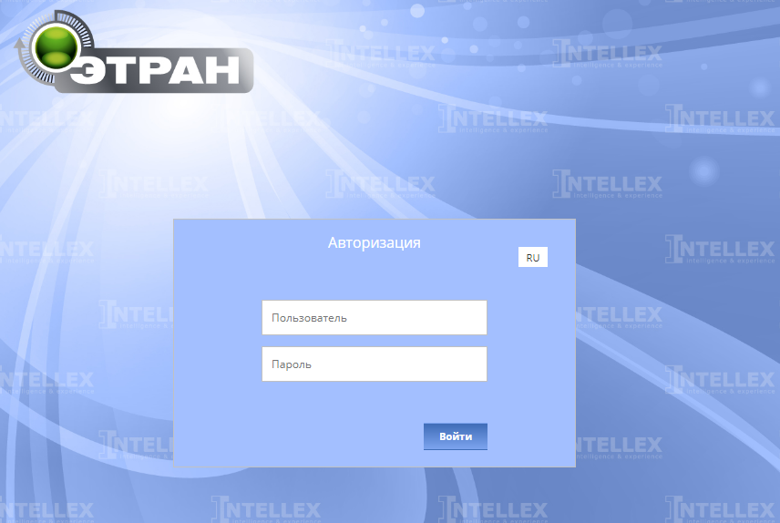
Рисунок 1
Если при вводе имени пользователя или пароля допущена ошибка, появится сообщение об ошибке (Рисунок 2):
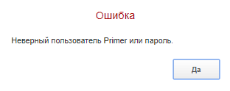
Рисунок 2
Если имя пользователя введено с помощью выпадающего списка, то ошибка допущена при вводе пароля. Нажать кнопку 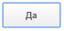 и повторить попытку ввода пароля. Если пароль и имя пользователя введены верно, на экране отобразятся начальная страница, фамилия и имя пользователя и рабочие режимы.
Для смены пароля можно нажать на “Имя пользователя” в правом верхнем меню, и выбрать поле “Сменить пароль”. Чтобы выйти из системы под выбранным пользователем, нужно в этом же поле нажать на кнопку “Выход”.

Описание интерфейса модуля
Для загрузки модуля «Акт оказанных услуг», необходимо выбрать модуль Акт оказанных услуг на начальной странице (Рисунок 3). Найти нужный модуль, можно воспользовавшись поиском, либо выбрав нужную группу (Рисунок 4).
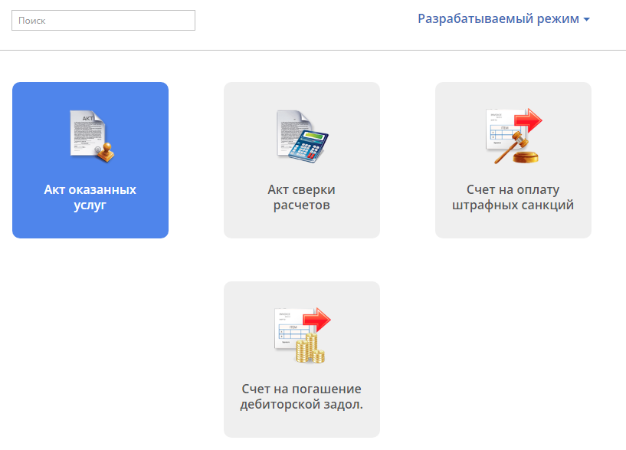
Рисунок 3
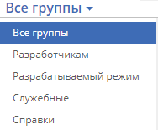
Рисунок 4

Описание операций
Для загрузки модуля «Акт оказанных услуг», необходимо выбрать модуль Акт оказанных услуг на начальной странице (Рисунок 3). Так же можно воспользоваться поиском, либо выбрать нужную группу (Рисунок 4).

Рисунок 5

После выбора модуля “Акт оказанных услуг”, появятся следующие кнопки:
- Поиск документа по идентификатору;
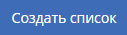 - Создание фильтра;

В рабочем поле модуля, при выборе фильтра, появится список актов оказанных услуг.
В режиме Акт оказанных услуг предусмотрено выполнение следующих операций:
- Использование фильтра для формирования списка актов и перечней;
- Создание новых фильтров;
- Сохранение часто используемых в работе фильтров;
- Просмотр и подписание перечней/акта. Подписание осуществляется пользователями, обладающими данными правами.

СХЕМА ДОКУМЕНТООБОРОТА

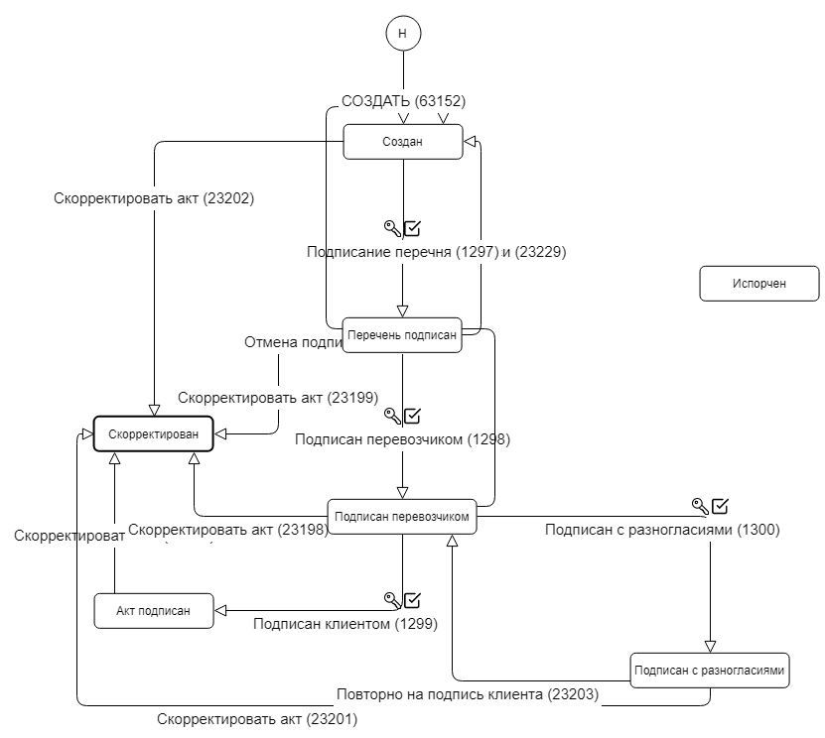

Создание нового фильтра
Для создания нового фильтра предназначена кнопка . При ее нажатии появляется выпадающее меню, в котором происходит настройка фильтра (Рисунок 6). Состоящее из двух частей: левая часть окна содержит список всех возможных объектов фильтрации, представленных в виде иерархического дерева; правая часть предназначена для выбора условий фильтрации.
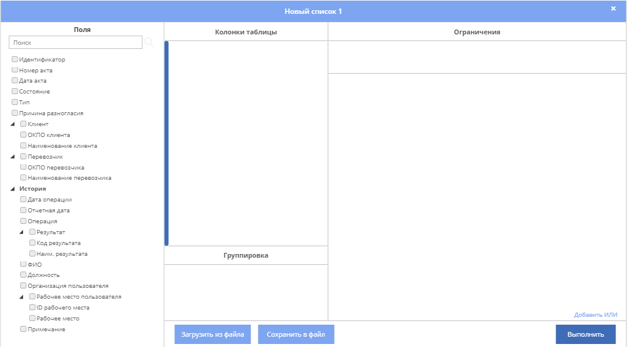
Рисунок 6
Окно фильтра содержит следующие функции:
- Загрузить сохраненный фильтр из файла;
- Сохранить получившийся фильтр в файл;
- Переименовать фильтр;
- Отобразить заданный фильтр;
Правая часть окна фильтра содержит две закладки (Рисунок 6): Колонки таблицы и Ограничения.
Закладка Поля
Чтобы задать необходимые параметры фильтрования, нужно, в первую очередь, выбрать в списке объектов те позиции, которые необходимо отобразить в списке актов оказанных услуг. На закладке Поля список объектов представлен в иерархическом виде:

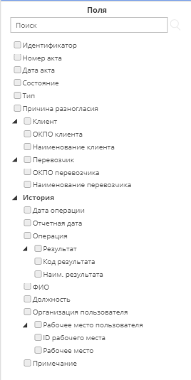
Для добавления объекта нужно выбрать его в списке “Поля”. Объект добавится в поле “Колонки таблицы”. Таким же образом нужно выбрать все необходимые позиции. Для удаления объекта можно нажать на крестик справа от выбранного объекта.
Чтобы определить порядок отображения позиций в списке нужно в поле “Колонки таблицы” выбрать необходимое поле, навести на него курсор мыши и не отпуская нажать левой кнопкой мыши, после чего переместить его в нужную позицию.
Закладка Ограничения
Выбрав какую - либо позицию в списке объектов, можно задать условия, при которых станет производиться фильтрация. Выбор условий осуществляется следующим образом:
- Необходимо навести курсор мыши на поле “Ограничения”, и нажать левой кнопкой мыши, после этого это поле подсветится синим цветом. Затем нужно выбрать из списка “Поля”, нужное поле.
- Выбрать вид условия в поле Вид условия (не пусто, пусто, не равно, равно, больше или равно, меньше или равно, больше, меньше, находится между и т.д.) (Рисунок 7).

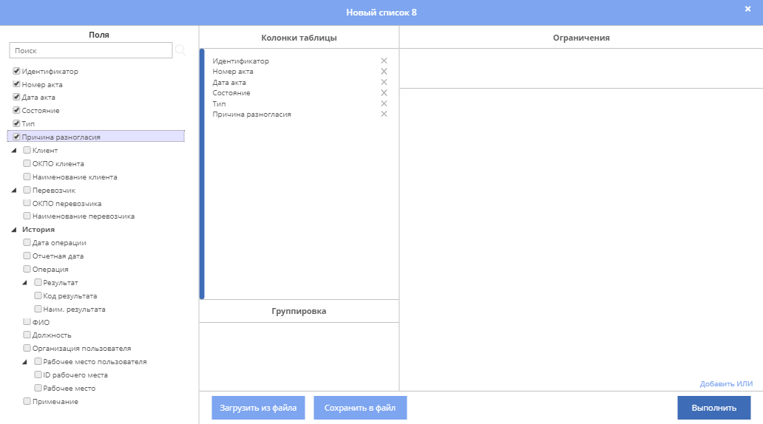
Рисунок 7
- В поле Введите значение ввести искомое значение для данного объекта фильтрации. Для ввода дат нужно воспользоваться календарем.
Таким же образом можно ввести несколько условий для фильтрации списка.
- Чтобы удалить условие фильтрации, выберите объект в списке фильтров и нажмите кнопку .

4.1.1. Сохранение фильтра
После создания фильтра, он автоматически сохранится и станет доступен под кнопкой “Создать список” (Рисунок 8).

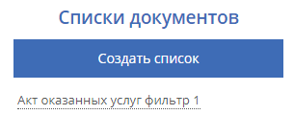
Рисунок 8
Также можно сохранить фильтр нажатием кнопки . Браузер автоматически сохранит файл в папку с загрузками (Рисунок 9).

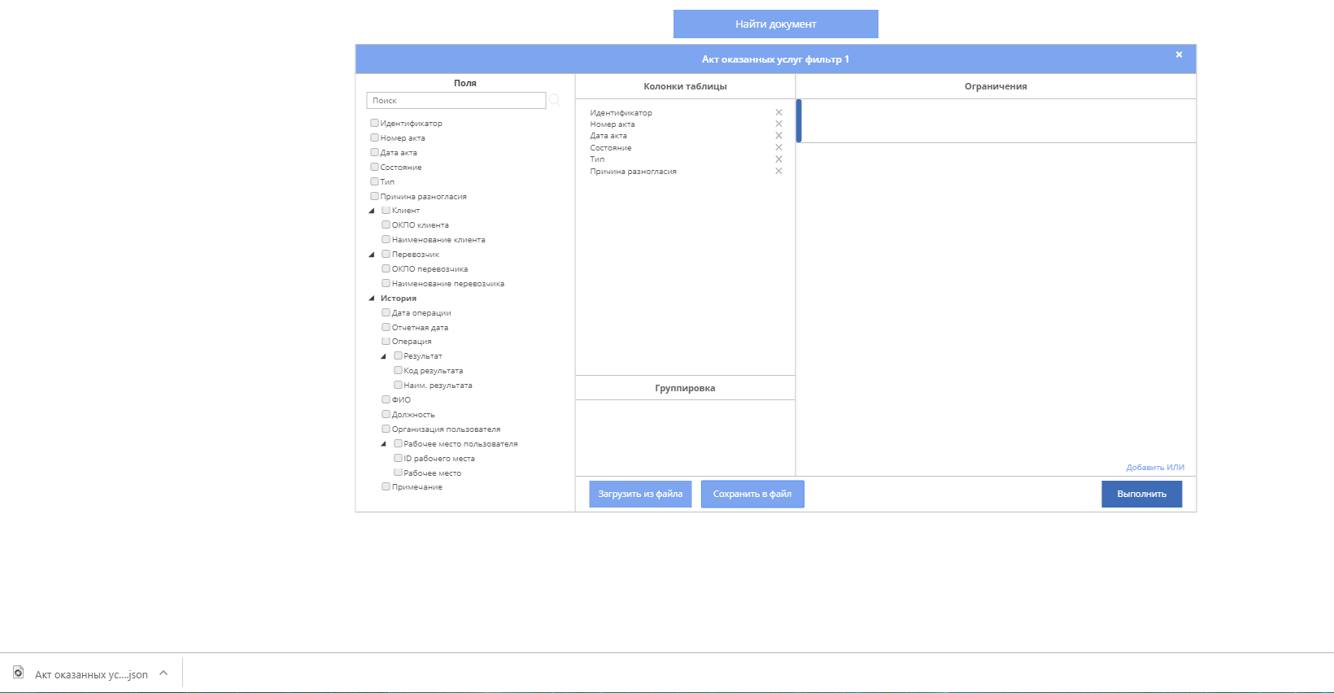
Рисунок 9

4.1.2. Редактирование фильтра
Для того, чтобы изменить фильтр созданный ранее можно навести курсор мыши на нужный фильтр и нажать кнопку . Выбранный фильтр можно переименовать, для этого нужно нажать на кнопку , и в списке выбрать “Переименовать”.
Так же переименовать фильтр можно сразу после его создания, когда будет отображен список документов, для этого необходимо после создания фильтра нажать на заглавие шапки фильтра, и сменить его наименование (Рисунок 10).

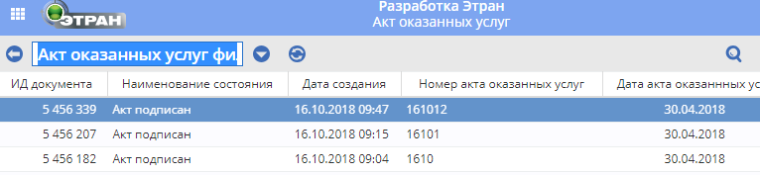
Рисунок 10
Чтобы применить какой-либо из загруженных фильтров, нужно нажать кнопку и в появившемся окне выбрать нужный фильтр.
При работе с уже созданным фильтром, для редактирования условий фильтрации нужно нажать кнопку 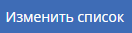, откроется окно с выбранными условиями, в нем можно добавить новые поля или удалить старые. (Рисунок 7).

4.1.3. Удаление фильтра
Для удаления какого - либо фильтра нужно навести курсор мыши на этот фильтр и нажать кнопку , в появившемся меню выбрать “Удалить”.

4.1.4. Копирование фильтра
Имеется возможность копирования фильтров для более быстрого создания новых фильтров с минимальными изменениями искомых параметров.
Для копирования какого-либо фильтра нужно выбрать нужный фильтр, нажать кнопку , в меню выбрать строку “Скопировать”. На экране появится окно с вопросом о копировании списка, в это окно нужно ввести название нового фильтра. После того, как новый фильтр отобразится, можно начать его редактирование (см. описание 4.1.2 Редактирование фильтра).

Работа со списком документов
После применения какого - либо фильтра в рабочем поле отобразится список актов оказанных услуг, отфильтрованный с учетом параметров выбранного фильтра.
Для обновления списка предназначена кнопка .
Чтобы вернуться в меню, для выбора или создания нового фильтра нужно нажать на кнопку .
Предусмотрена сортировка списка по любому параметру. Для сортировки достаточно щелкнуть кнопкой мыши в наименовании графы соответствующего параметра. При нажатии на кнопку , располагающуюся рядом с именем графы, можно выбрать отображение нужных параметров. При нажатии на кнопку , есть возможность перестать отображать выбранные при настройке фильтра поля.
Чтобы выделить несколько документов в списке, необходимо нажать клавишу Ctrl и, удерживая ее, левой кнопкой мыши выбрать необходимые документы. Список документов можно сохранять в отдельный файл, нажав на кнопку , располагающуюся рядом с названием фильтра, и выбрав в меню пункт “Экспортировать выделенное”.
Можно осуществлять поиск документов в списке по искомому тексту с помощью сочетания клавиш Ctrl+F. При их нажатии на экране появится окно, в которое необходимо ввести искомое слово или значение и указать, в каком направлении по списку осуществлять поиск. Определив условия поиска, нажать кнопку клавишу Enter.

4.2.1. Поиск по номеру или идентификатору
Также можно осуществлять поиск документа по его номеру или идентификатору. Для этого предназначена кнопка , или кнопка “Найти документ”, располагающаяся сразу после выбора модуля “Акт оказанных услуг”. При их нажатии на экране раскроется окно «Поиск документа». В данное окно нужно ввести идентификатор документа или номер и нажать кнопку “Найти” (Рисунок 11).

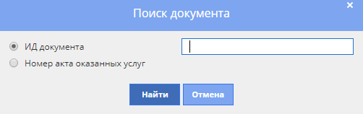
Рисунок 11
На экране появится искомый документ.

4.2.2. Просмотр
Для просмотра информации по акту оказанных услуг необходимо выбрать соответствующий документ в списке и нажать на него два раза левой кнопкой мыши или клавишей “Enter”.

Просмотр и подписание Актов оказанных услуг
Для просмотра и подписания необходимо выбрать соответствующий документ в списке и нажать клавишу Enter (Рисунок 12). Откроется окно «Акт оказанных услуг №…», которое содержит четыре закладки:
- Акт - выводится информация из Акта оказанных услуг, полученного из ЕК АСУФР;
- Перечень - отображается информация из Перечня, полученного из ЕК АСУФР;
- История – отображается история выполнения операций.
- Связанные документы – отражается информация о связанных документах;

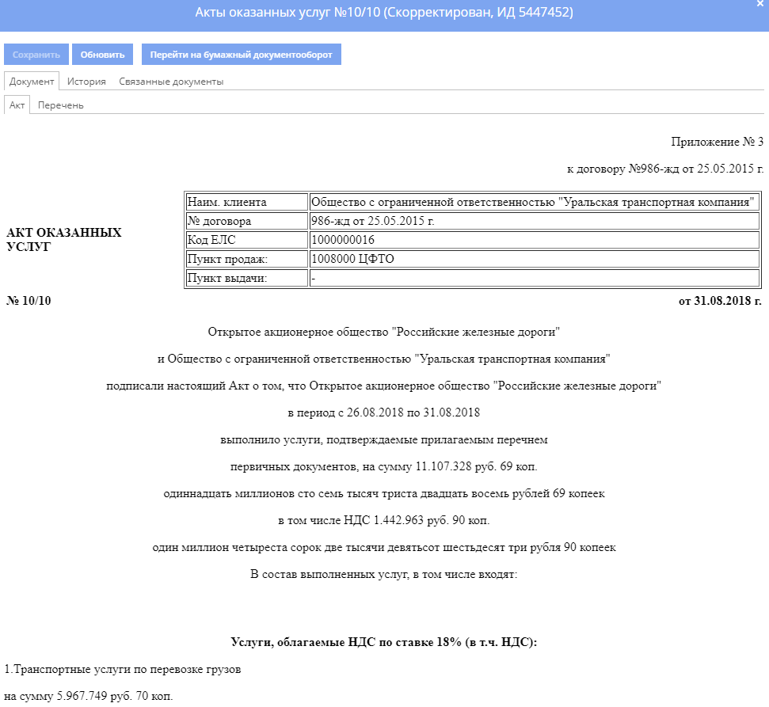
Рисунок 12
Для сохранения документа акт оказанных услуг, нужно нажать на кнопку или . После выбора нужного формата, файл сохранится в папку с загрузками автоматически.

Просмотр и подписание перечня/акта доступно для пользователя, у которого включены права и настроено ЭЦП. В случае если перечень (акт) не загружен в документ, выйдет контрольное сообщение при подписании.

Печать Актов оказанных услуг
Пользователи, участвующие в документообороте, на любой стадии имеют возможность просмотра документа и получения его печатной формы. Для этого необходимо открыть документ, выбрать нужную закладку (Акт или Перечень) и нажать кнопку 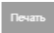. Появляется диалоговое (Рисунок 13) окно:

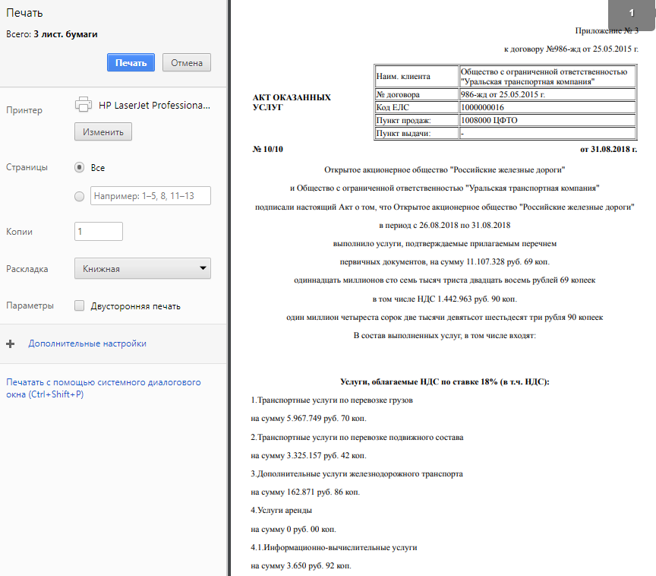
Рисунок 13

В появившемся окне можно выбрать принтер, на котором распечатается документ, изменить диапазон страниц, установить количество копий для печати, и выбрать нужную раскладку. Если при печати появляются колонтитулы, то их можно убрать в настройках браузера.

Типы Актов и Перечней оказанных услуг

Основной
Акт (Рисунок 14).

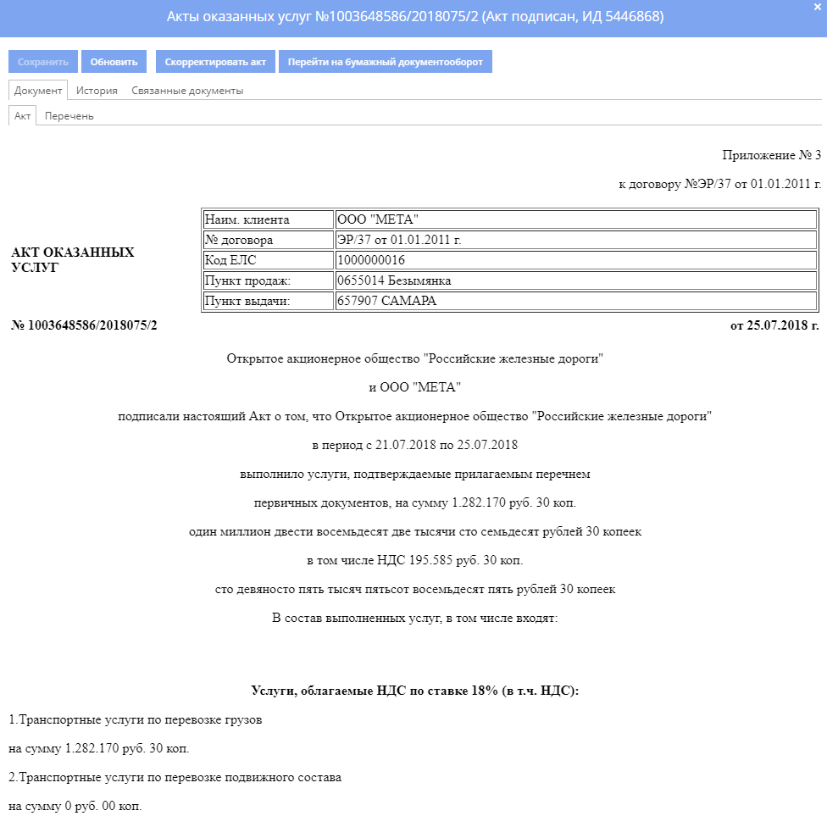
Рисунок 14

Перечень (Рисунок 15).

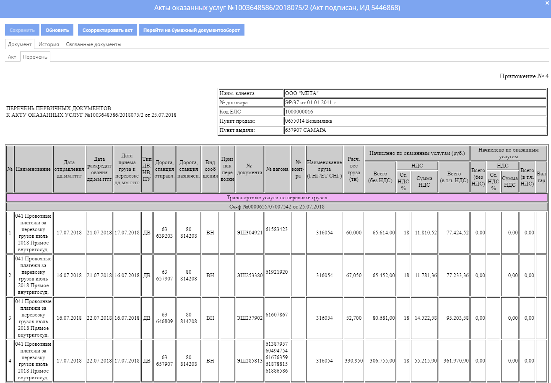
Рисунок 15

Вновь выявленные
Акт (Рисунок 16).

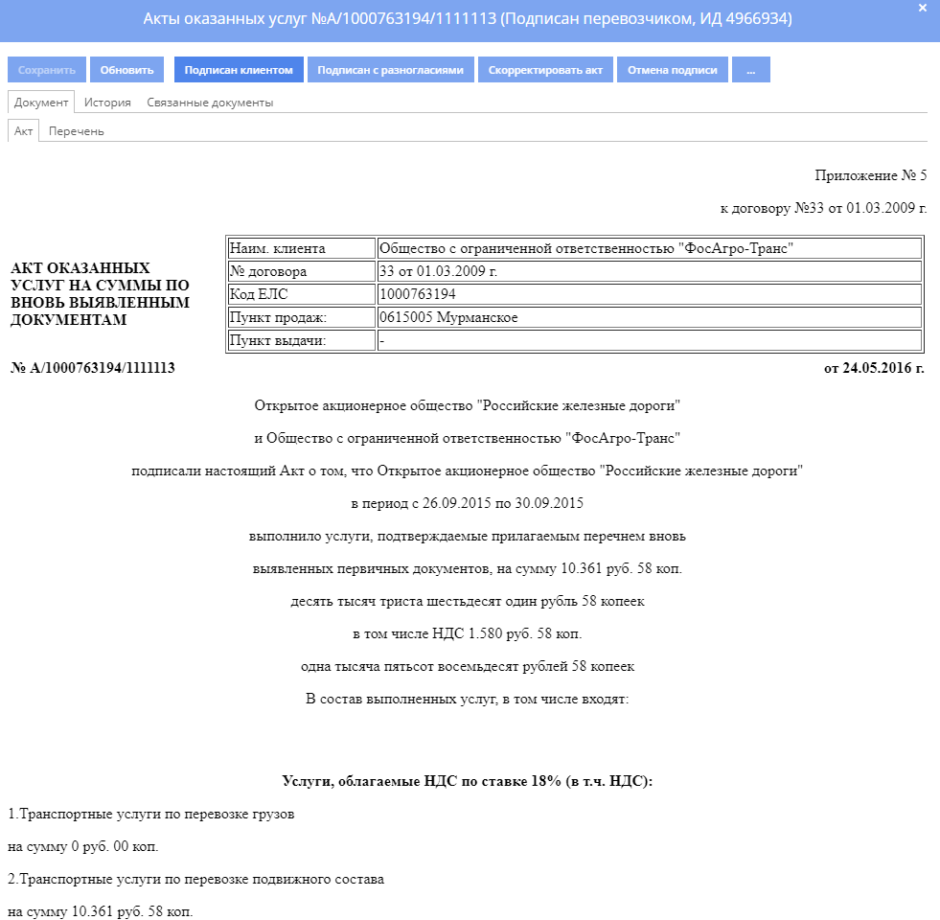
Рисунок 16

Перечень (Рисунок 17).

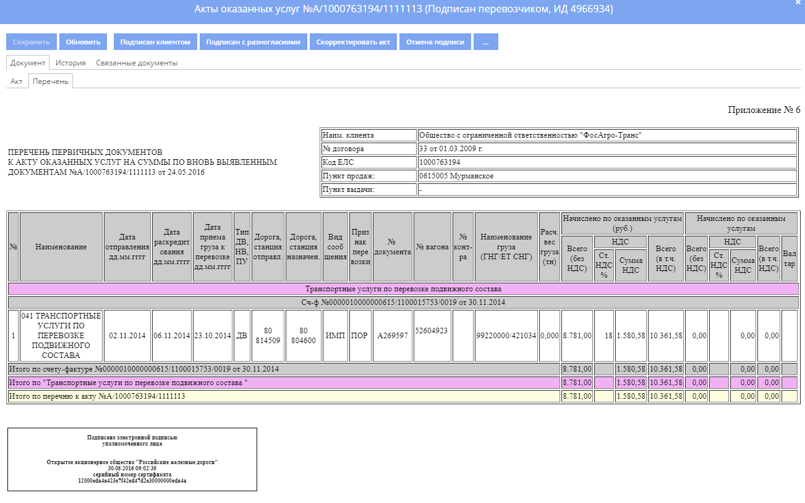
Рисунок 17

Корректировочный акт в сторону увеличения
Акт (Рисунок 18).

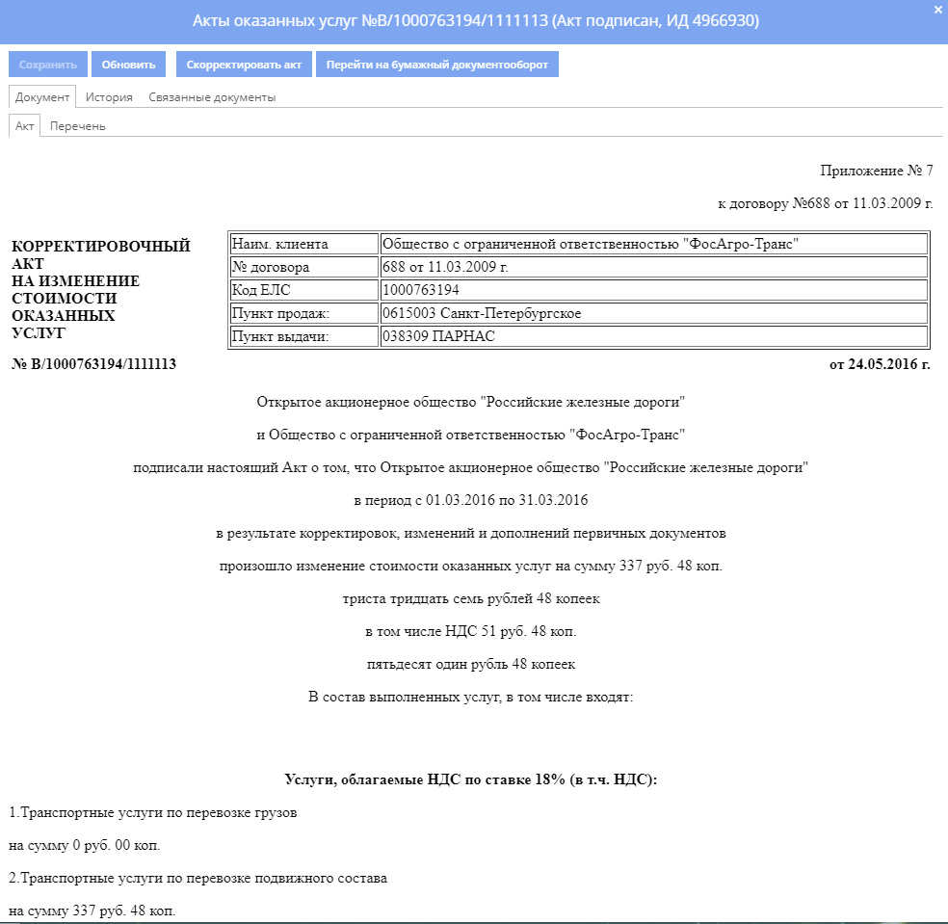
Рисунок 18

Перечень (Рисунок 19).

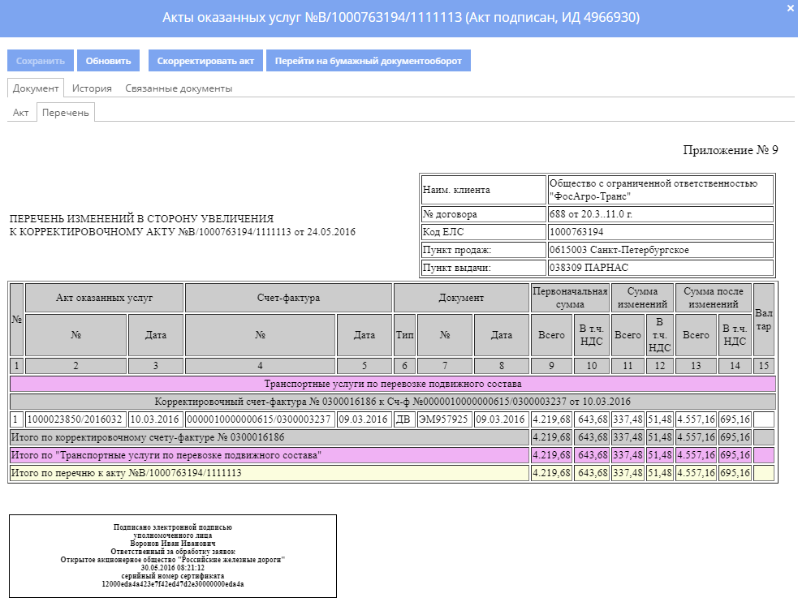
Рисунок 19

Корректировочный акт в сторону уменьшения
Акт (Рисунок 20).

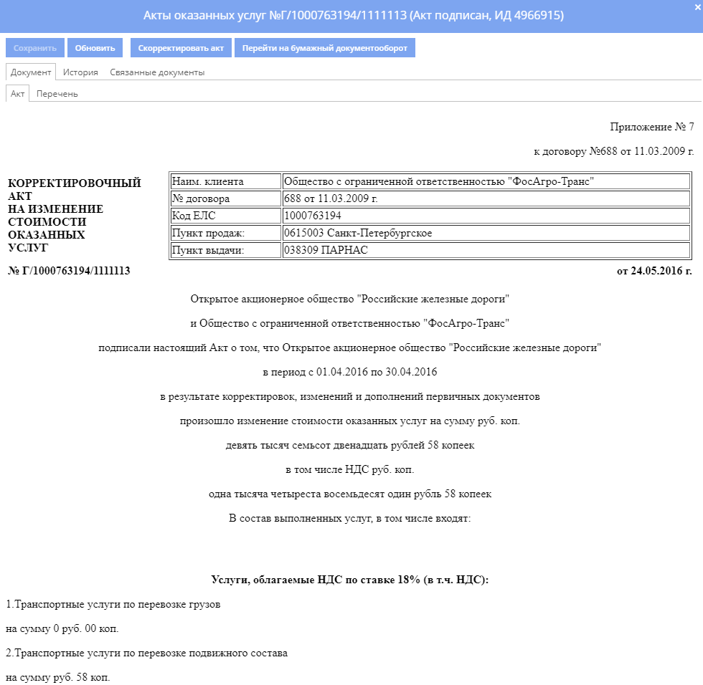
Рисунок 20

Перечень (Рисунок 21).

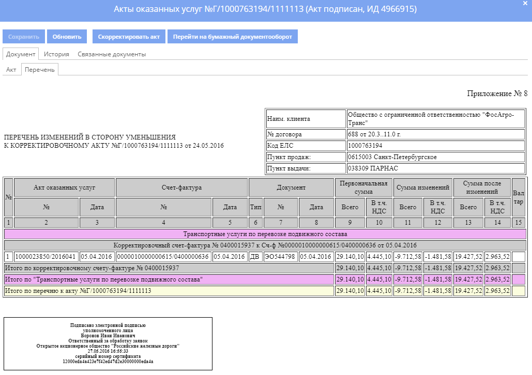
Рисунок 21

Исправительный
Акт (Рисунок 22).

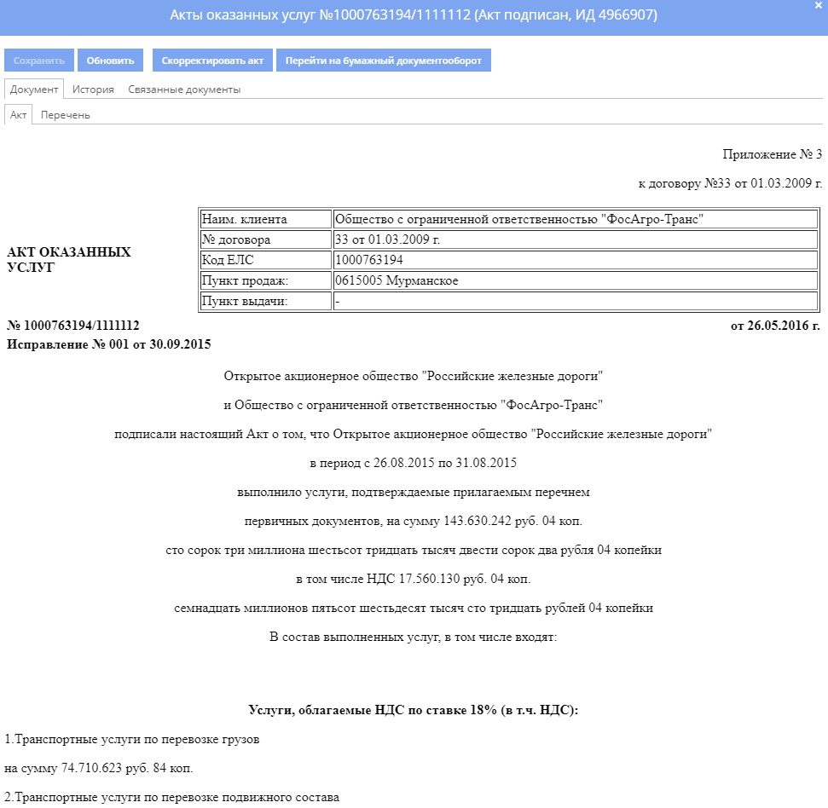
Рисунок 22

Перечень (Рисунок 23).

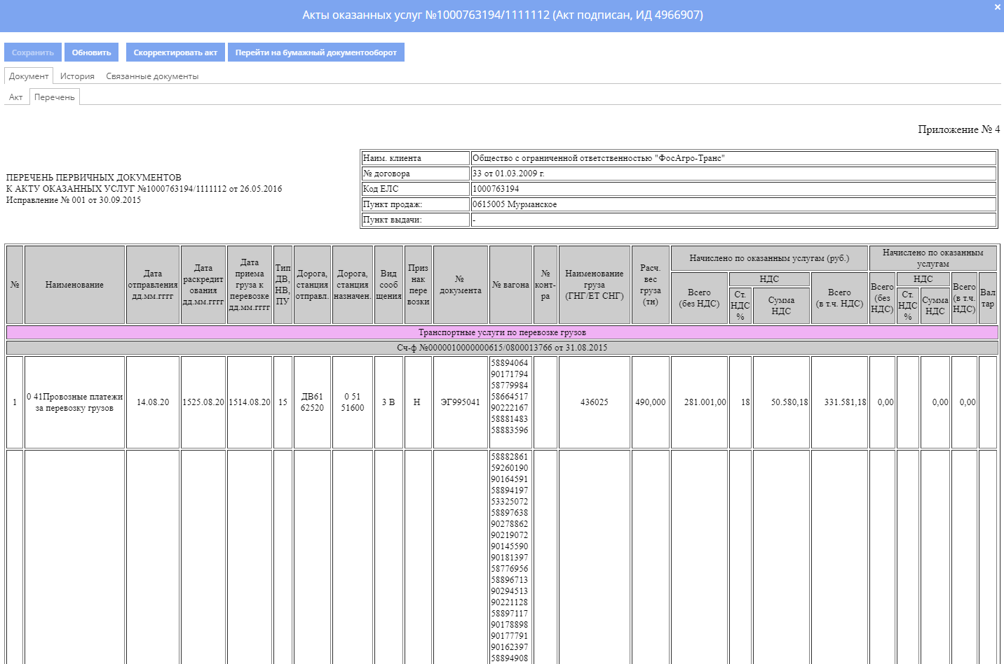
Рисунок 23

Отмена подписи
В режиме «Акт оказанных услуг» реализована возможность выполнения сотрудником ОАО «РЖД» операции Отмены подписи (Рисунок 24).
Кнопка «Отмена подписи» доступна для сотрудников ОАО «РЖД» в состояниях документа «Подписан перевозчиком». Операция «Отмена подписи» осуществляется внутри документа:

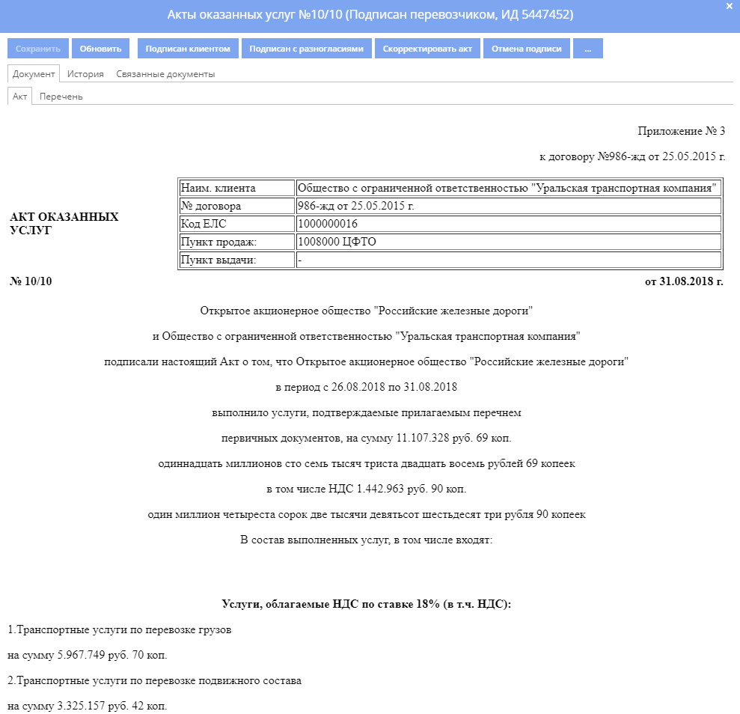
Рисунок 24
При выполнении операции «Отмены подписи» документ автоматически переходит из состояния «Подписан перевозчиком» в состояние «Создан». В закладке «История» документа отображается информация об отмене подписи с результатом операции – «Отмена подписи».

Приложение 1
Список: Выбор наименования
Чтобы быстро осуществить поиск названия, нужно, прежде чем нажимать в поле кнопку выпадающего меню , вписать хотя бы часть искомого наименования в поле. При этом значительно увеличится скорость загрузки списка, в котором будут отображены только те наименования, которые соответствуют введенному.
Вверху окна «Поиск…» (Рисунок 1) находится поле для ввода искомого наименования. Список содержит наименования и соответствующие им коды.
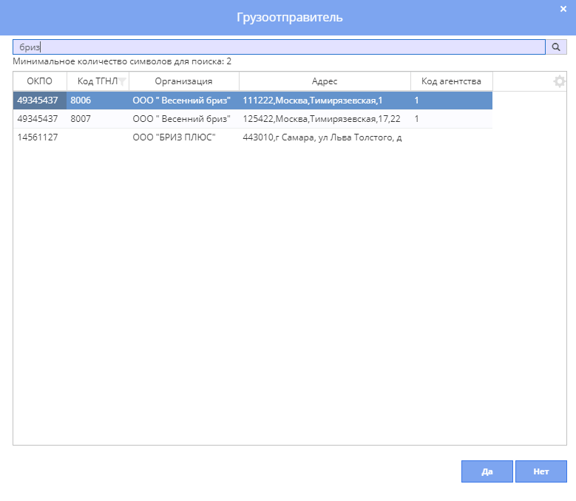
Рисунок 1
Для того, чтобы найти в списке нужное название, достаточно вписать в строке поиска некоторую часть названия или код. Для того чтобы осуществить поиск, нажмите кнопку Enter или . В нижней части окна отобразится список соответствующих названий, из которых нужно выбрать искомое.
Перемещаться по названиям можно с помощью стрелочек клавиатуры либо щелчком левой кнопкой мыши в нужной строке.
Затем, нажмите кнопку и выбранное наименование отобразится в соответствующем поле документа.

Приложение 2

Элемент управления “Календарь”
Для ввода дат предназначено поле ввода даты. Дату можно ввести с клавиатуры в том формате, который задан в настройках Windows. При этом год всегда задается 4-мя цифрами. Либо можно вызвать календарь, нажав на кнопку в правом углу поля ввода.
На экране появится “Календарь” (Рисунок 2). В верхней части календаря, справа и слева, находятся кнопки со стрелочками, при помощи которых можно выбирать месяц . Кнопки слева обозначают предыдущую дату, справа - последующую.
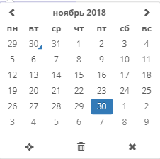
Рисунок 2
Рамкой выделена текущая дата.
Нужно выбрать соответствующее число, щелкнув в нем левой кнопкой мыши.

